**國立台東高級中學 一零五學年度第二學期 第二次期中考一年級原藝班數學科試卷**

畫答案卡：否 適用班級:110 班級: 1~10 姓名: 座號: 106/05/10

**請用藍色或黑色原子筆直接作答於題目卷**

|  |  |  |  |  |  |  |  |  |  |  |  |  |  |  |  |  |  |  |  |  |  |  |  |  |
| --- | --- | --- | --- | --- | --- | --- | --- | --- | --- | --- | --- | --- | --- | --- | --- | --- | --- | --- | --- | --- | --- | --- | --- | --- |
| 答對  格數 | 1 | 2 | 3 | 4 | 5 | 6 | 7 | 8 | 9 | 10 | 11 | 12 | 13 | 14 | 15 | 16 | 17 | 18 | 19 | 20 | 21 | 22 | 23 | 24 |
| 得分 | 10 | 20 | 25 | 30 | 35 | 40 | 45 | 50 | 55 | 60 | 64 | 68 | 71 | 74 | 77 | 79 | 81 | 83 | 85 | 88 | 91 | 94 | 97 | 100 |

**一、填充題(請將正確答案填於空格中)**

**1.** 求下列各式的值

(1) (2) (3) 6!=

**2.** 考慮數字1，2，3，4，若數字**不可**重複選取，

(1) 任取2個數字形成一個二位數，請列出**所有**可能的二位數 。

(2) 任取3個數字形成一個三位數，則有 個不同的三位數。

**3.** 8件不同的玩具中，任選2件為一組的方法數有 種。

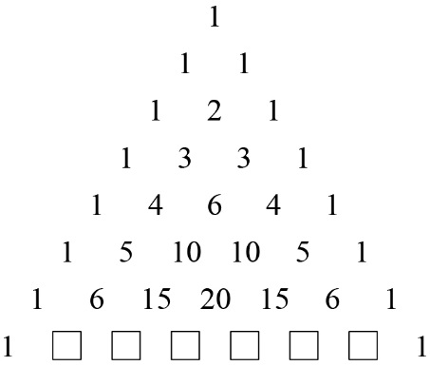

**4.** 右圖為巴斯卡三角形的一部分，若空格中數字由左而右分別為a，b，c，d，e，f，

則(a，b，c，d，e，f)= 。

**5.** 試求 ＋＋＋＋＋ 的值 。

**6.** 試求的展開式 。

**7.** 試求的展開式中項的係數 。

**8.** A，B，C，D，E等5人排成一列

(1)任意排列的方法數有 種。

(2)若A，C必須相鄰，則排列的方法數有 種。

**9.** 6位同學到合作社買飲料，架上有3種飲料。假設飲料皆不會被買完，則每人買一罐購買的方法有 種。

**10.** 從8位學生中選出4位掃地，剩下的再選出2位拖地，最後剩下的人倒垃圾，共有 種方法。

**11.** 從5男4女中選4人

(1)若選出的4人中，男生至少１人且女生至少１人的方法數有 種。

(2)若選出的4人中，女生至少要2人的方法數有 種。

**12.** 從甲，乙，丙，丁，戊，己，庚7人中選5人

(1)若甲必入選，則方法數有 種。

(2)若甲，乙2人中至多一人入選，則方法數有 種。

**13.** 考慮字母a，a，b，b的排列

(1) 4個字母任意排列的方法數有 種。

(2) 選3個排一列的方法數有 種。

**14.** 超級市場蘋果、橘子、梨子、芭樂皆堆積如山。小芬一共要買 10 個，則共有 種買法。

**15.** 有6個相同的蘋果，分給甲、乙、丙三人，每人可得可不得（可多得），則分法有 種。

**16.** 從玫瑰、菊花、杜鵑、蘭花、山茶、水仙、繡球等七盆花中選出四盆靠在牆邊排成一列，其中杜鵑及山茶都被選到

且此兩盆花位置相鄰的排法有 種。(102指考乙)

**17.** 一隻青蛙站在原點，每一步往左或往右跳一個單位長。已知青蛙跳了六步之後回到原點。

試問青蛙跳的方法有 種。

